高通8x10平台版本发布
版本合入服务器配置：
IP：10.1.1.122
User：liuyanfeng
Password：liuyanfeng
Svn版本：1.7
日期 | 修改人 | 版本 | 审核人 | 说明
2014.7.17 | 刘雁峰 | 1.0 | 邓志龙 | 初始版本
2014.7.18 | 邓志龙 | 2.0 |  | 添加制作fota升级包及修改一些错误

目录
一、 编译版本 1
1. 提交修改的.mk到svn服务器 1
2. 获取编译脚本放入编译服务器中创建文件夹内 1
3. 修改编译脚本进行版本编译 2
二、 版本发布 3
1. 进入10.1.1.252管理系统发布版本 3
2. 在10.1.1.14服务创建文件夹拷入编译生成的版本 4

注释：以4.3.015.P1.140717.zc2501-11发布为例（比如：从上个版本
4.3.014.P1.140712.zc2501-11，升级发布4.3.015.P1.140717.zc2501-11版本）

一、编译版本
1. 提交修改的.mk到svn服务器
A. 先修改一个.mk文件，提交到svn服务器上。
修改点：android/device/qcom/zc2501/zc2501.mk文件

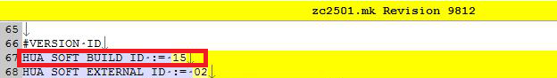
图 1.0

发布15版本就将HUA_SOFT_BUILD_ID :=“xx” xx修改成15(内部版本号)， HUA_SOFT_EXTERNAL_ID 为外部版本号，只有发给客户的验收版本才需要修改，比如送给中兴第二轮验收需要改为02. 如果是daily_build版本，则内外版本都不需要改。

2.获取编译脚本放入编译服务器中创建文件夹内
A. 从svn服务器地址：svn co
http://10.1.1.253/android/Qualcomm/msm8x12/branches/ZTE/branches/internal/release/ZC2501_TW/ZC2501_TW_MP_RELEASE
B. 获取脚本:releasenotes.py, zc2501_tw_mp_release.sh，放入自己服务器创建一个自己能区分的文件夹中

3.修改编译脚本进行版本编译
注意：图1.1,1.2标记地方
A. 修改脚本：zc2501_tw_mp_release.sh

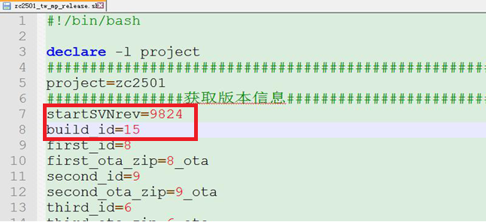
图 1.1
B. startSVNrev=”xxxx” xxxx填写上次发布版本最后的svn号（从10.1.1.252管理系统查看版本名称：4.3.015P1.140716.zc2501_tw的修改点）
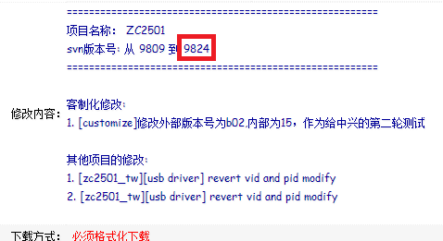
图 1.2

C. A. build_id=“xx” xx是填写内部版本的版本号：（上个版本名称：4.3.014.P1.140712.zc2501_tw）则版本号修改为15 。如果是dailybuild,则这一步也不需要修改。
D.编译FOTA 。比如需要编译08版本，09版本到15版本的fota升级包 。则需要按下图修改，并且把08版本生成的8_ota.zip 和9_ota.zip放到和你放编译脚本的同级目录下。
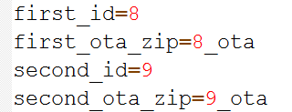
这样在编译完成后会在02_other_1\FOTA 下生成v8_v15_update.zip ，v9_v15_update.zip v15_v9_update.zip，v15_v8_update.zip四个fota升级包。如果无需编译fota包，则只需不要在同级目录下放相应的8_ota.zip和9_ota.zip即可。
E. 执行编译脚本
./zc2501_tw_mp_release.sh
也可选择延迟三个小时执行脚本
sleep 10800s && ./zc2501_tw_mp_release.sh

二、版本发布
1.进入10.1.1.252管理系统发布版本
注意：图1.3，1.4标记地方
A. 发布本流程建议使用Google Chrome流览器（浏览器左下方有个上传进度，IE浏览器发布版本时候比较卡可能会崩溃）
B. 进入10.1.1.252管理系统，输入您的账号：xxxxx 密码：xxxx ,账号密码就是的您姓名拼音
C. 选择:版本发布-->选着平台：MSM8612-->一级项目：ZC2501_TW-->选着客户：中兴-->
选着项目：ZC2501_TW_ＭＰ-->软件名称：4.3.015.P1.140717.zc2501-11(将系统刷入手机按拨号盘输入#*8378#1#查看编译版本Package Name下的4.3.015.P1.140717.zc2501-11填入软件名称)-->修改内容：将releasenotes.txt文件内容复制进入-->发布人员：选着自己-->测试类型：调试测试-->下载方式：必须格式化下载-->编译时间：填写自己编译版本时间（手机按拨号盘输入#*8378#1#可以查看编译日期，时间写自己大概编译的时间点）-->软件包：选择01_release_bin文件夹下的4.3.015.P1.140717.zc2501-11.user.zip(_release_bin.zip包修改成软件名称后面加.user.zip 例如：4.3.015.P1.140717.zc2501-11.user.zip)-->其他附件1：此步请参照D步骤的详细解释，若前面没有编译fota包 ，直接略过。 -->其他附件2：选择03_other_2文件夹下_other_bin_2.zip包 -->其他附件3：选择04_other_3文件夹下_other_bin_3.zip包（other文件加下没包就不用选择了）-->发布版本（请耐心等待可能需要一段上传时间，完成后会自动跳转到主界面，会收到发布邮件，此时已经成功发布，如果是用IE，则第一次就只放两个包，剩下的两个包再发布完成后，去修改软件，再将剩下的两个包添加到之前没有添加过的其它附件中去，再选择更新软件。）。
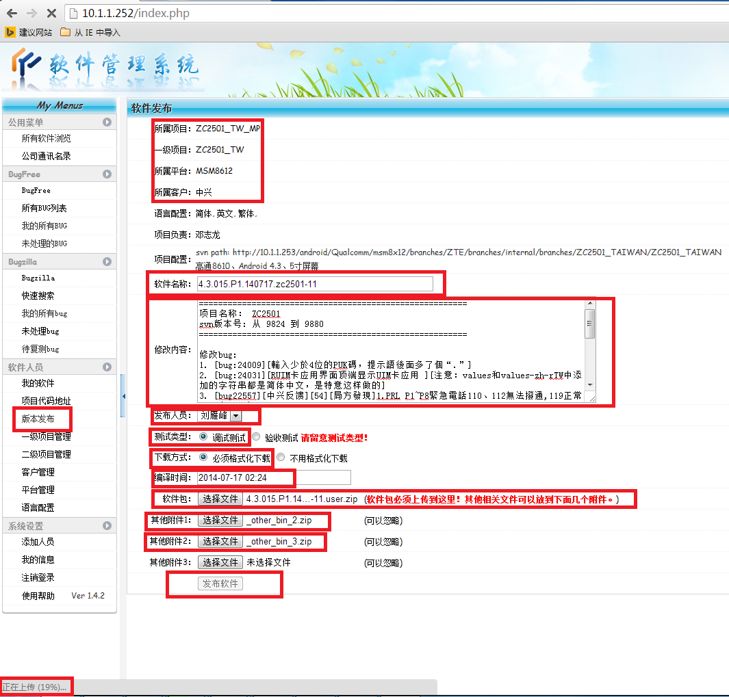
图 1.3

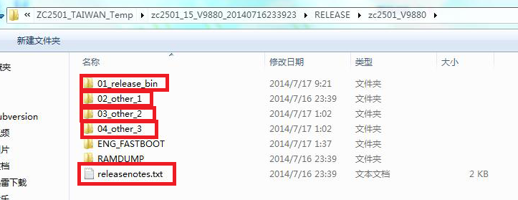
图 1.4

D.如果执行了编译软件的D步骤，则在\02_other_1\FOTA目录下面会生成类似如下文件
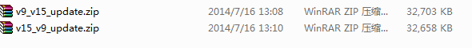
使用中兴制作upc的工具，\\10.1.1.14\软件部\内部资料\03项目信息\zte\zte_tools\01_fota
制作流程如下。仅示例制作09到15的upc。08到15和15到09,15到08过程是一样的。
- 打开软件，双击DMToolApp.exe。
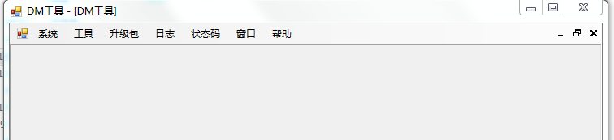
- 选择升级包->UPC包封装
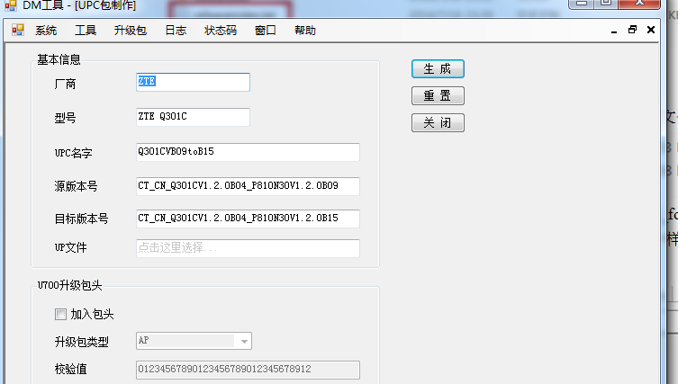
请参照图修改UPC名字，源版本号，目标版本号。up文件选择之前生成的v9_v15_update.zip。然后选择生成，生成时名字就直接拷贝upc名字既可。
最后会在相应目录生成你相应upc包
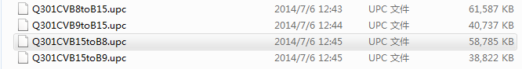
将这个目录压缩成upc.rar。然后版本发布时，其它附件1就选择这个upc.rar。
2.在10.1.1.14服务创建文件夹拷入编译生成的版本
A. 在14服务器地址：\\10.1.1.14\软件部\内部资料\03项目信息\zte\ZC2501_TW\临时版本，创建一个版本文件夹：版本号+日期（15_07_17），最后将编译的文件夹release\zc2501_V9880下所有的文件夹（图1.4）拷入14服务器创建的文件夹（15_07_17）。

刘雁峰
20140717

